МДК 1. Трудовые функции младшего медицинского персонала

Лекция №7. Понятие о лечебно-охранительном режиме стационара

Задания для студентов
Задание 1. Впишите недостающее
- Активное положение пациента - ___________________________________
- Пассивное положение пациента - __________________________________
- Вынужденное положение пациента- _______________________________
- Эффект Вальсальвы_____________________________________________
- Постуральный рефлекс__________________________________________
- Биомеханика тела______________________________________________
- Эргономика____________________________________________________
Задание 2
Установите соответствие между цифрой и буквами
- Положение Фаулера  - Положение Симса  - Положение Тренделенбурга | А. лежа без подушки, ноги приподняты  Б. полулежа-полусидя  В. промежуточное между «лежа на боку и на животе»

Задание 3. - ответьте на вопросы.
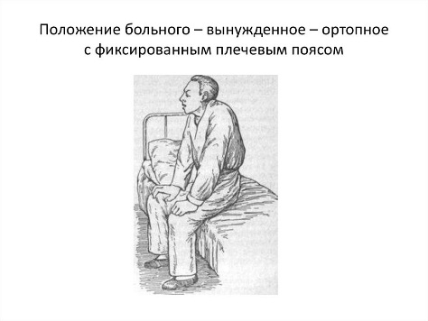  - Вынужденное положение (удушье) | 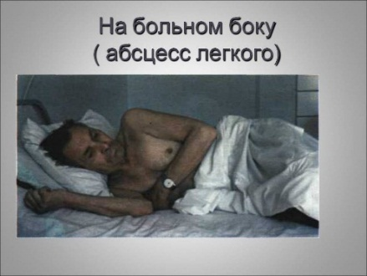  - Правосторонний или левосторонний плеврит | 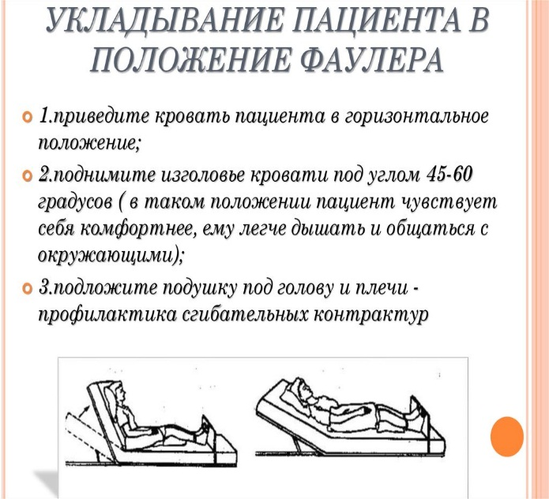  А Б  - Функциональное положение, под каким углом
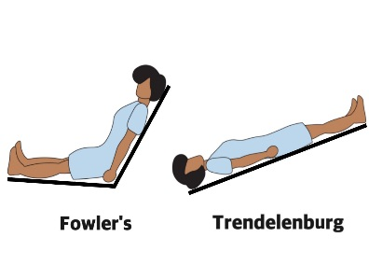  А…………………………………Б  - Какое при одышке, какое при обмороке | 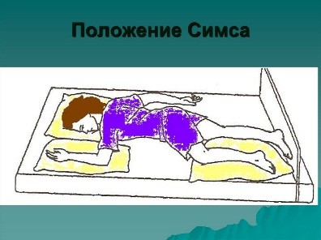  - Функциональное положение, показание | 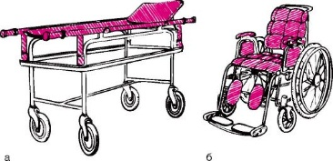  А Б  - Самое безопасное средство для транспортировки
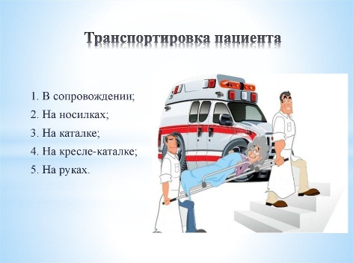  А Б  - В чем ошибка | 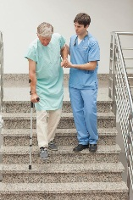  - Вид танспортировки пациента | А Б  - Где пациент с инфарктом и где с одышкой
Задание 4.
Заполните таблицу, отметив «+» особенность вида транспортировки пациента

Особенности транспортировки | На каталке | На кресле каталке | Пешком с сопровожде  нием | На носилках
Предварительно закрепить тормоз
Уложить пациента
Установить ноги пациента на подножник
Дать пациенту ходунки или трость
Идти короткими шагами, присогнуть ноги
Идущий сзади визуально контролирует состояние пациента
Нести по лестнице горизонтально
Придерживать пациента под руку
Интересоваться состоянием пациента. Спрашивать о самочувствии

